中国已经40年没打过仗了，凭什么还相信他很强大？

原创 有里儿有面 [有理儿有面](javascript:void(0);)

**有理儿有面**

微信号 youli-youmian

功能介绍 你说是不是

2022-12-09[原文](https://mp.weixin.qq.com/s?__biz=Mzg3MjEyMTYyNg==&mid=2247577091&idx=2&sn=9b9a92a1109cb152d7e88cd698cd5c4c&chksm=cef7fa76f980736047a5b5dfb971c4e9e9e6e9809ec54cc00630b36f6468616d86ade770e8b5&scene=27#wechat_redirect&cpage=224) 发表于

收录于合集





**全文共3127字，图片6张，预计阅读时间为10分钟。**

**文章首发于“有理儿有面”（youli-youmian），欢迎大家在朋友圈和微信群转发。**

**公众号及其他平台转载请在后台留言。**



▼

同学，这是一道送分题

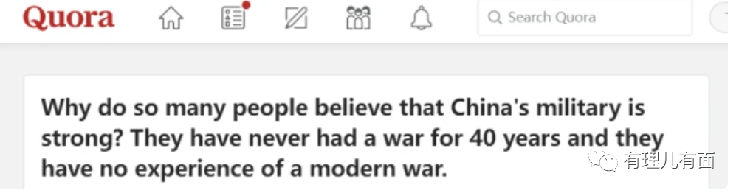

在国外著名知识论坛Quora上，一位美国老六提出这么个问题：

为什么这么多人相信中国军队是强大的？他们已经40年没有打过仗，也没有现代战争的经验。

本来以为只是键盘侠的日常操作，没想到这条看上去智障的问题，竟然得到广大美国网友的关注，迫切希望知道答案。

既然他们诚心诚意的发问了，我们就大发慈悲的告诉他们。

不过讲真，如果不是国籍这个前置条件，没有二十年的脑血栓，估计也问不出这样的问题。但是考虑到是在美国快乐教育的体制下，培养出的新生代，有理哥瞬间理解了这群美国老六。

毕竟他们快乐教育阶段培养的知识重点都放在了如何区分97种性别上，放在了如何理解全美选美冠军是一头膘肥体壮的人妖上，再加上以CNN为首等一众特朗普点名认证的谣媒体，锲而不舍地用fake news帮助美国民众编织出立体式无死角的信息茧房，所以活在现实版楚门世界中的美国人，理解不了井口之外的世界，倒也在情理之中了。



首先：什么是现代化战争经验？

是不是需要有个现代化的军队作为对手过招才行？在过去四十年里，美国在地球上有过和现代化军队打仗的经验吗？

显然没有。

无论是阿富汗，还是伊拉克，抑或是叙利亚，基本上是谁弱小欺负谁。一天天的，跟强盗一样，哪里有油往哪里跑。

在全世界范围内，用着最现代化的武器装备，降维打击欺负装备落后的弱小国家，闹得别人民不聊生，这能算现代化战争经验吗？

不能因为好莱坞拍了几部抗战神剧，然后就把经验值刷到了美国大兵头上。

美国人有没有想过，为什么中国能够四十年不打仗？不就是因为中国的恐怖军事实力，已经到了让人望而生畏的地步吗？

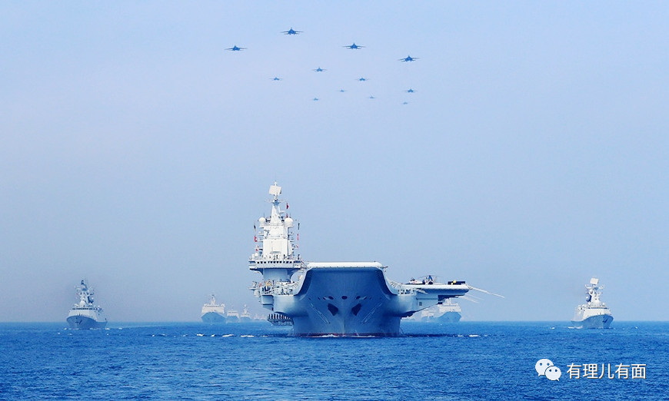

东风、电磁炮、核潜艇、歼二十、055、无人机、航母……

如果这些耳熟能详的大杀器还不足以威慑敌国的话，那么我们看看22年珠海航展中，各国看到中国的展示的武器装备是什么样的反应？

一些西方军事专家看过之后直接表示：中国这个国家不能惹。

西班牙媒体《世界报》则直接坦言，中国可以打赢现任何代化的高水平战争。

珠海航展上，中国还首创了外贸合成旅这样的崭新概念。

什么意思？就是说，向外售卖的不是单品，而是一整个合成旅的系统装备，从装甲车、火箭炮到陆军单兵装备和指挥系统，通信设施，成建制地对外售卖。

中东土豪，哦不对，是买家只要愿意出钱下单，一套先进陆军作战体系装备就能直接拉回家。不要998，不要98，当天下单，享受9折优惠，童叟无欺。

这还是对外展示的武器，按照中国谦虚低调有内涵的处事风格，指不定还有多少升级迭代的黑科技压在箱底没有拿出来。

就问地球上有哪些现代化的武装，愿意给中国送现代化战争的经验？

中国四十年没打仗，并不代表中国四十年没磨刀。懂了啵。

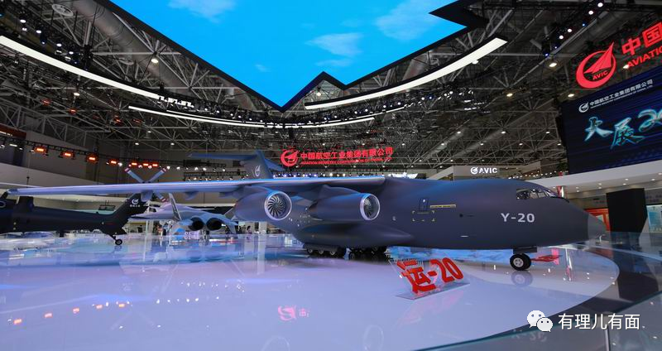

其次：四十年没打仗，就意味着没有现代化的实战经验吗？

地球上那么多国家都有自己的军队，他们都是通过和敌对国发生实战才能刷经验吗？

显然不是。

任何战争经验，都是通过平时的训练和军事演习获取的。

进入真正的战场上，其实是平时训练的结果而已。

解放军的纪律严明，作战硬朗，战术多变等人尽皆知的训练日常我们就不说了。

这里举个例子，给大家看看中国军队的日常训练的烈度究竟有多可怕。

在中国的大地上，有一块军事训练基地叫做朱日和。

朱日和基地里，有一位boss级别的“大魔王”叫满广志。

这位“大魔王”率领的旅叫满广志旅，常年在朱日和驻扎，对这里的地形了如指掌，是解放军专门打造出来给部队当磨刀石用的。

这块磨刀石，不仅熟悉地形，精通战术，更可怕的是在训练设定上，满广志旅拥有这地球上最先进的装备。

这个装备先进到什么程度？

可以这么说，满广志旅的坦克打一下对手的坦克，就会判定对手死亡；而对手需要打两炮满广志旅的坦克，才会被判定死亡。

你以为这就结束了？

NO NO NO 。

满广志旅还拥有碾压性的电磁优势和空军优势，同时还有拥有各种奇奇怪怪的先进武器。在此基础上，满广志拥有中国人民解放军的一切战斗意识和战术方法，相当于前来训练的部队，在满广志面前就是透明的。

更何况满广志本身也是优秀的战术大师。

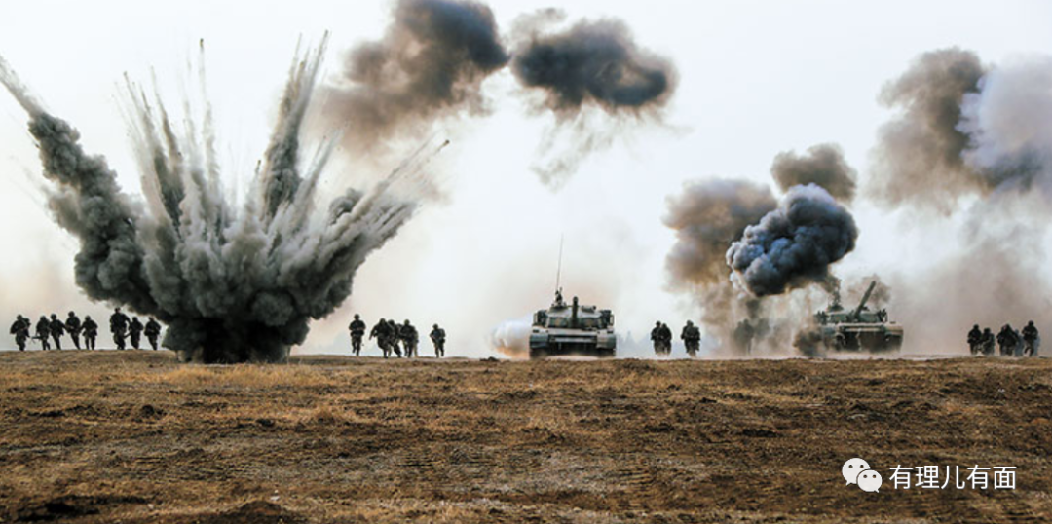

有的部队过来和满广志旅进行军事对抗训练，第一次来的他们甚至连这里的地形都不熟悉，就必须上场和满广志旅军打。

更让他们想不到的是，他们的坦克打10发炮弹才能消灭满广志旅的一个坦克，而消灭他们的坦克，满广志旅只需要一发炮弹而已。

没错，这是因为军演部又把性能参数调整了。

这种对抗过分吗？

Emmm，怎么说呢？还有更过分的。

满广志旅可以在空中支援力量用光的情况下，凭空召唤混炸机炸对手的坦克集群，而且还是整整两个小时。

满广志旅还可以开打之前，先发射一枚战术核弹消灭对手一半以上的军力；满广志旅还会偷袭、诈降、明修栈道暗渡陈仓……

总之，手段之多，方式之花，让前来进行军事对抗训练的部队防不胜防。

很多前来军演的部队感到“死不瞑目”，但那又怎么样？

“战场总会充满意外”，一句话就把对手打发了。

每一支拉到朱日和进行实战军演的部队，都会和“开挂”“作弊”的满广志旅打。

满广志旅里有一块气人的牌匾“赢我才能过关，胜我才能打仗”。

有鉴于此，军队中流传着“踏平朱日和，活捉满广志”的口号。

是的，训练的时候是以绝对不对称的方式进行的。

也就是说，这些参训过的队伍如果拉到真正的战场上的话，在武器装备差距不是太大的情况下，实战只会比训练烈度低很多。

至少对手不会“开挂”。

在这种超现实烈度的军事训练下，军队能应对不了实战吗？

呵呵。

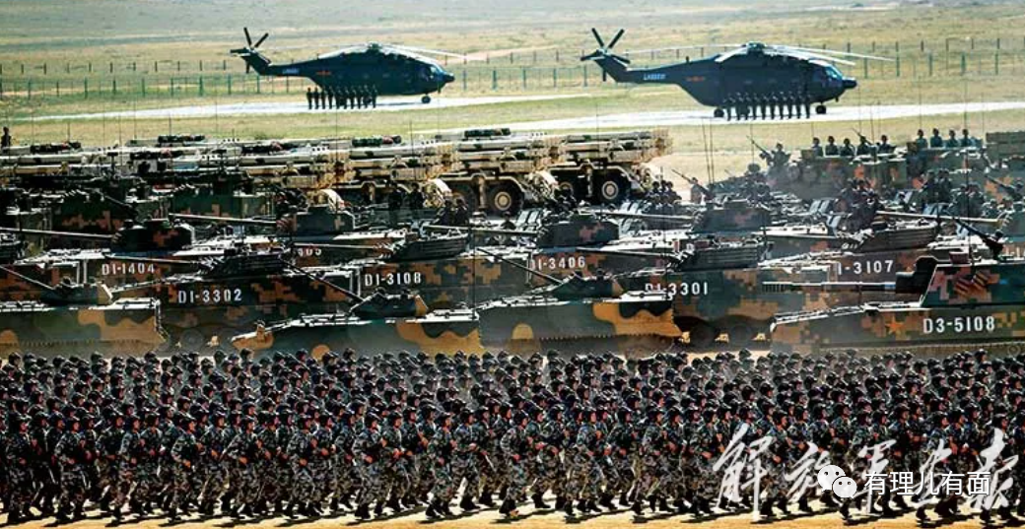

最后，有一个叫Kanthaswamy Balasubramaniam 的国外网友回答的非常有代表性，他说：现代战争需要的是补给线、弹药和设备的补给率、国内经济、物流，这些方面中国准备非常充足。

第一，中国拥有所有的石油储备，并且正在以创纪录的速度炼制柴油。甚至美国专家也承认，中国每天可以将260万加仑（800万升）的柴油运到1700公里外的前线。

他们有桥梁、公路、铁路、集装箱以及S-400和其他反导弹防御系统的空中掩护。

中国几乎可以完全由本国补充其弹药和设备的库存。

当然，先进导弹的芯片组可能需要西方技术，但中国有足够的储备。然而，大多数其他导弹从原材料到外壳再到芯片组和电子元件都完全在中国制造。

这一点甚至美国也做不到，因为今天美国除了自己需要捷克、斯洛文尼亚、德国和瑞士之外，还需要以中国或俄罗斯的速度补充所有的弹药和设备。

此外，美国还需要从俄罗斯和中国购买锑作为其弹药。

第二，中国有一个非常强大的国内经济。

他们有30个月的粮食保障，他们的种子是本地的，他们可以零中断地种植谷物。

人民币是非常稳定的，中国明智地决定将其保持在一个有限的市场，不可兑换，并且在最多两个月内不会受到任何外部干扰。

第三，还有物流。

从简单的靴子到野战眼镜，中国每天可以为600万士兵生产足够的先进战争装备，没有一个国家能做到这一点。

如果印度参战，印度需要用三倍的时间生产10%的这些东西，其余的东西完全依赖进口。

第四，空战，这在现代战争中是关键。由于双方都有防空和导弹防御能力，所有这些 F-22 或 J-20 或 JF-17 或达索阵风不会对任何拥有强大防空/反导弹防御力量的国家产生丝毫影响（美国,英国、日本、中国、印度、巴基斯坦、法国）。

第五，地面部队和后勤方面，中国的能力仅次于俄罗斯。所以我很确定中国军队有强大的冲击力，只要不是俄罗斯，它就可以在持续战争中击败任何国家。即使是美国也只能对中国进行全面海战。在陆地上，美国将失败，而在空中，它将陷入僵局。这还不包括中国的高超音速导弹。

好了，已经说的够多的了，再说下去，恐怕这个提问题的网友大脑就该过载了。

相信这个美国网友也应该可以好好反思一下自己国家的体制问题，反思一下这么显而易见的事情，自己为什么竟然不知道。

反思一下为什么美国打了四十多年的仗，却不能再相信它很强大。

**图片源自网络**





**关注公众号：**

**有理儿有面**

**理   性｜   揭   秘｜   探   讨**







### 精选留言

用户设置不下载评论